兵团二中2018届高二下学期第二次月考
化学试卷
可能用到的相对原子质量： Ni-59 C-12 O-16 Na-23 Mg-24 Al-27 Cl-35.5 Cu-64 中/华-资*源%库
一．选择题（每小题只有一个符合题意的答案，每小题2分，共21个小题，共42分）
1．下列说法或有关化学用语的表达不正确的是
A．在基态多电子原子中，p轨道电子能量不一定高于s轨道电子能量
B．核外电子排布由1s²2s²2p⁶3s¹→1s²2s²2p⁶ 的变化需要吸收能量
C．某元素基态原子的电子排布图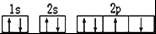

D．Ca²⁺离子基态电子排布式为1s²2s²2p⁶3s²3p⁶
2．对充有氖气的霓红灯管通电，灯管发出红色光．产生这一现象的主要原因
A．电子由激发态向基态跃迁时以光的形式释放能量
B．电子由基态向激发态跃迁时吸收除红光以外的光线
C．氖原子获得电子后转变成发出红光的物质
D．在电流作用下，氖原子与构成灯管的物质反应
3．下列各组表述中，两个原子不属于同种元素原子的是
A．3p能级有一个空轨道的基态原子和核外电子的排布式为1s²2s²2p⁶3s²3p²的原子
B．2p能级无空轨道且有一个未成对电子的基态原子和原子的最外层电子排布式为2s²2p⁵原子
C．M层全充满而N层为4s²的原子和核外电子排布式为1s²2s²2p⁶3s²3p⁶4s²的原子
D．最外层电子数是核外电子总数1/5的原子和最外层电子排布式为4s²4p⁵的原子
4．下列对一些实验事实的解释正确的是
选项 | 实验事实 | 解释
A | 水加热到较高温度都难以分解 | 水分子间存在氢键
B | 白磷为正四面体分子 | 白磷分子中P﹣P键间的键角是109°28′
C | 用苯萃取碘水中的I₂ | 苯和I₂均为非极性分子且苯与水不互溶
D | H₂O的沸点高于H₂S | H﹣O键的键长比H﹣S键的键长短
5．下列分子或离子中，VSEPR模型名称与分子或离子的立体构型名称不一致的是
A．CO₂ B．H₂O C．CO₃^{2﹣} D．CCl₄
6．化学学习中常用类推方法，下列类推正确的是
A．CO₂为直线形分子，SO₂也为直线形分子
B．固态CS₂是分子晶体，固态SiO₂也是分子晶体
C．NCl₃中N原子是sp³杂化，BCl₃中B原子也是sp³杂化
D．Al（OH）₃能溶于NaOH溶液，Be（OH）₂也能溶于NaOH溶液
7．下列说法正确的是
A．HI沸点比HBr的沸点低
B．用X射线衍射实验的方法，可以区分晶体和非晶体
C．CH₃CH₂CH₂CH₃分子中有两个手性碳原子
D．由于HF分子间存在氢键，故HF比HCl稳定
8．短周期主族元素W、X、Y、Z的原子序数依次增大，W、X原子的最外层电子数之比为4∶3，Z原子比X原子的核外电子数多4。下列说法正确的是
A．W、Y、Z的电负性大小顺序一定是Z>Y>W
B．W、X、Y、Z的原子半径大小顺序可能是W>X>Y>Z
C．Y、Z形成的分子的空间构型可能是正四面体
D．WY₂分子中σ键与π键的数目之比是2∶1
9．现有四种晶体，其离子排列方式如图所示，其中化学式正确的是
AB₂ EF₂ XY₃Z AB₃
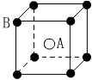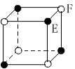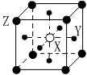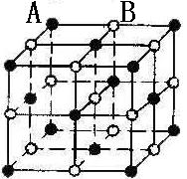
A B C D
10．离子化合物①NaCl、②CaO、③NaF、④MgO中，晶格能从小到大顺序正确的是
A．①②③④ B．①③②④ C．③①④② D．④②①③
11．下列物质的变化规律，与共价键的键能有关的是
A．F₂、Cl₂、Br₂、I₂的熔、沸点逐渐升高
B．HF的熔、沸点高于HCl
C．金刚石的硬度、熔点、沸点都高于晶体硅
D．NaF、NaCl、NaBr、NaI的熔点依次降低
12．下列有关元素周期表和元素周期律的说法，错误的是
① 元素周期表中s区、d区和ds区的元素都是金属元素 ② d区元素最后一个核外电子一定填充在s能级上 ③ 原子核外电子的层数越多，原子半径一定越大 ④ 同一周期从左至右，元素的第一电离能依次增大
A． 只有①② B． 只有②③ C． 只有③④ D． ①②③④
13. 下列有关说法正确的是
A．C、N、O三种元素第一电离能从大到小的顺序是O>N>C
B．根据同周期元素的第一电离能变化趋势，推出Al的第一电离能比Mg大
C．根据主族元素最高正化合价与族序数关系，推出卤族元素最高正价都是＋7
D．Ni原子的核外电子排布式为1s²2s²2p⁶3s²3p⁶3d⁸4s²
14. 下表列出了某短周期元素R的各级电离能数据(用I₁、I₂……表示，单位为kJ·mol^{－1})。下列关于元素R的判断中一定正确的是$来&源：ziyuanku.com
 | I₁ | I₂ | I₃ | I₄ | ……
R | 740 | 1 500 | 7 700 | 10 500
①R的最高正价为＋3价 ②R元素位于元素周期表中第ⅡA族 ③R元素第一电离能大于同周期相邻元素 ④R元素基态原子的电子排布式为1s²2s²
A．①② B．②③ C．③④ D．①④
15. 下列说法正确的是
A．分子中一定存在化学键 B．分子中若有化学键，则一定存在σ键中/华-资*源%库
C．p和p轨道不能形成σ键 D．含π键的物质不如含σ键的物质稳定
16．下列叙述正确的是
A．NH₃、CO、CO₂都是极性分子 B．CH₄、CCl₄都是含有极性键的非极性分子
C．HF、HCl、HBr、HI的稳定性依次增强 D．CS₂、H₂O、C₂H₂都是直线形分子
17. 下列推论正确的是
A．NH为正四面体结构，可推测PH也为正四面体结构
B．SiH₄的沸点高于CH₄，可推测PH₃的沸点高于NH₃
C．CO₂为非极性分子，可推测SO₂也为非极性分子
D．C₂H₆是碳链为直线型的非极性分子，可推测C₃H₈也是碳链为直线型的非极性分子
18．四种短周期主族元素W、X、Y、Z的原子序数依次增大，W、X的简单离子具有相同
电子层结构，X的原子半径是短周期主族元素原子中最大的，W与Y同族，Z与X形成的
离子化合物的水溶液呈中性。下列说法正确的是
A．简单离子半径：W< X<Z B． W与X形成的化合物溶于水后溶液呈碱性
C．气态氢化物的热稳定性：W<Y D．最高价氧化物的水化物的酸性：Y>Z
19．氮氧化铝(AlON)属原子晶体，是一种超强透明材料，下列描述错误的是$来&源：ziyuanku.com
A．AlON和石英的化学键类型相同 B．AlON和石英晶体类型相同
C．AlON和Al₂O₃的化学键类型不同 D．AlON和Al₂O₃晶体类型相同
20．下列各物质中，按熔点由高到低的顺序排列正确的是
A．CH₄>SiH₄>GeH₄>SnH₄ B．KCl>NaCl>MgCl₂>MgO
C．Rb>B>Na>Li D．金刚石>Si>钠
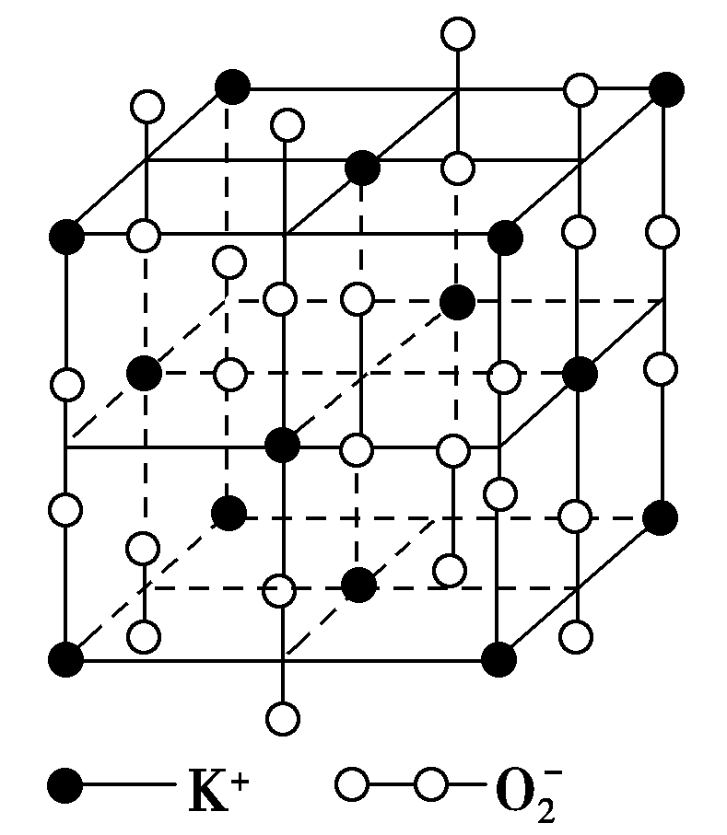
21．高温下，超氧化钾晶体呈立方体结构，晶体中氧的化合价部分为0价，部分为－2价。如图所示为超氧化钾晶体的一个晶胞，则下列说法正确的是
A．超氧化钾的化学式为KO₂，每个晶胞含有4个K＋和4个O₂^{－中·华.资*源%库 ziyuanku.com}
B．晶体中每个K＋周围有8个O₂－，每个O₂－周围有8个K＋
C．晶体中与每个K＋距离最近的K＋有8个
D．晶体中与每个K＋距离最近的K＋有6个
二．填空题（共58分）
22．(10分)(1)基态Fe原子有________个未成对电子，Fe^{3＋}的电子排布式为 ________。可用硫氰化钾检验Fe^{3＋}，形成的配合物的颜色为________。
(2)周期表前四周期的元素a、b、c、d、e，原子序数依次增大。a的核外电子总数与其周期数相同，b的价电子层中的未成对电子有3个，c的最外层电子数为其内层电子数的3倍， d与c同族；e的最外层只有1个电子，但次外层有18个电子。b、c、d中第一电离能最大的是________(填元素符号)，e的价层电子轨道示意图为________。中·华.资*源%库 ziyuanku.com
(3)X、Y、Z、R为前四周期元素，且原子序数依次增大。XY₂是红棕色气体；X与氢元素可形成XH₃；Z基态原子的M层与K层电子数相等；R^{2＋}离子的3d轨道中有9个电子。
请回答下列问题：
Y基态原子的电子排布式是_____；Z所在周期中第一电离能最大的主族元素是______。
(4)基态硼原子的电子排布式为______。Ga基态原子的核外电子排布式是______。Cu＋基态核外电子排布式为________。
23．（15分）A、B、C、D、为原子序数依次增大的四种元素，A^{2－}和B＋具有相同的电子构型；C、D为同周期元素，C核外电子总数是最外层电子数的3倍；D元素最外层有一个未成对电子。回答下列问题：中/华-资*源%库
(1)四种元素中电负性最大的是_____(填元素符号)，其中C原子的核外电子排布式为______。
(2)单质A有两种同素异形体，其中沸点高的是_______(填分子式)，原因是__________；A和B的氢化物所属的晶体类型分别为________和________。
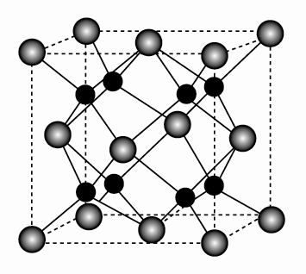
(3)C和D反应可生成组成比为1∶3的化合物E，E的立体构型为_____，中心原子的杂化轨道类型为_____。
(4)化合物D₂A的立体构型为________，中心原子的价层电子对数为_______，单质D与湿润的Na₂CO₃反应可制备D₂A，其化学方程式为________。
(5)A和B能够形成化合物F，其晶胞结构如图所示，晶胞参
数a＝0.566 nm，F的化学式为________；晶胞中A原子的
配位数为________；列式计算晶体F的密度(g·cm^{－3})________。24．（12分）（Ⅰ） 下列叙述正确的有
A．第四周期元素中，锰原子价电子层中未成对电子数最多
B．第二周期主族元素的原子半径随核电荷数增大依次减小
C．卤素氢化物中，HCl的沸点最低的原因是其分子间的范德华力最小
D．价层电子对相斥理论中，π键电子对数不计入中心原子的价层电子对数
（Ⅱ）M是第四周期元素，最外层只有1个电子，次外层的所有原子轨道均充满电子。元素Y的负一价离子的最外层电子数与次外层的相同。回答下列问题：
（1）单质M的晶体类型为 ，晶体中原子间通过 作用形成面心立方密堆积，其中M原子的配位数为______。
（2）元素Y基态原子的核外电子排布式为________，其同周期元素中，第一电离能最大的是______（写元素符号）。元素Y的含氧酸中，酸性最强的是________（写化学式），该酸根离子的立体构型为________。

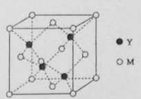
（3）M与Y形成的一种化合物的立方晶胞如图所示。
①该化合物的化学式为_______，已知晶胞参数a=0.542 nm，
此晶体的密度为_______g·cm^{–3}。（写出计算式，不要求计算
结果。阿伏加德罗常数为N_{A}）
②该化合物难溶于水但易溶于氨水，其原因是________。此化合物的氨水溶液遇到空气则被氧化为深蓝色，深蓝色溶液中阳离子的化学式为_______。
25．（11分）X、Y、Z、W是元素周期表中原子序数依次增大的四种短周期元素，其相关信息如下表：
元素 | 相关信息
X | X的最高价氧化物对应的水化物化学式为H₂XO₃
Y | Y是地壳中含量最高的元素
Z | Z的基态原子最外层电子排布式为3s²3p¹
W | W的一种核素的质量数为28，中子数为14
(1)W位于元素周期表第______周期第_____族；W的原子半径比X的_____(填“大”或“小”)。
(2)Z的第一电离能比W的________(填“大”或“小”)；XY₂由固态变为气态所需克服的微粒间作用力是________；氢元素、X、Y的原子可共同形成多种分子，写出其中一种能形成同种分子间氢键的物质名称____。
(3)振荡下，向Z单质与盐酸反应后的无色溶液中滴加NaOH溶液直至过量，能观察到的现象是____________；W的单质与氢氟酸反应生成两种无色气体，该反应的化学方程式是________________。
(4)在25 ℃、101 kPa下，已知13.5 g的Z固体单质在Y₂气体中完全燃烧后恢复至原状态，放热419 kJ，该反应的热化学方程式是_________________。
26．（10分）砷化镓（GaAs）是优良的半导体材料，可用于制作微型激光器或太阳能电池的材料等。回答下列问题：
（1）写出基态As原子的核外电子排布式________________。
（2）根据元素周期律，原子半径Ga____As，第一电离能Ga______As。（填“大于”或“小于”）
（3）AsCl₃分子的立体构型为____________ ，其中As的杂化轨道类型为_________。
（4）GaF₃的熔点高于1000℃，GaCl₃的熔点为77.9℃，其原因是_________。
（5）GaAs的熔点为1238℃，密度为ρg·cm⁻³，其晶胞结构如图所示。该晶体的类型为________,
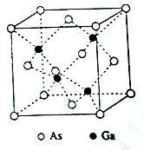
Ga与As以________键键合。Ga和As的摩尔质量分别为M_{Ga} g·mol⁻¹ 和M_{As} g·mol⁻¹，原子半径分别为r_{Ga} pm和r_{As} pm，阿伏伽德罗常数值为N_{A}，则GaAs晶胞中原子的体积占晶胞体积的百分率为__________。

一、选择题答案
1.C 2.A 3.C 4.C 5.B 6.D 7.B 8.C 9.C 10.B 11.C 12.D 13.D 14.B 15.B 16.B
17.A 18.B 19.D 20.D 21.A
二．填空题答案
22.答案 (1)4 1s²2s²2p⁶3s²3p⁶3d⁵ 血红色
(2)N 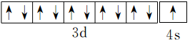
(3)1s²2s²2p⁴ Cl
(4)1s²2s²2p¹ 1s²2s²2p⁶3s²3p⁶3d¹⁰4s²4p¹
1s²2s²2p⁶3s²3p⁶3d¹⁰
23. [答案] (1)O 1s22s22p63s23p3(或[Ne]3s23p3)
(2)O3 O3相对分子质量较大，范德华力大 分子晶体 离子晶体
(3)三角锥形 sp3
(4)V形 4 2Cl2＋2Na2CO3＋H2O===Cl2O＋2NaHCO3＋2NaCl(或2Cl2＋Na2CO3===Cl2O＋CO2＋2NaCl)
(5)Na2O 8 ＝2.27 g·cm－3
24. Ⅰ BD
Ⅱ （1）金属晶体 金属键 12 （2）1s²2s²2p⁶3s²3p⁵ Ar HClO₄ 正四面体
（3）
①化学式为 CuCl ，已知晶胞参数a=0.542nm，此晶体的密度为 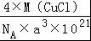 g•cm^{﹣3}．（写出计算式，不要求计算结果．阿伏加德罗常数为N_{A}）
②其原因是 Cu⁺可与氨形成易溶于水的配位化合物 ．深蓝色溶液中阳离子的化学式为 [Cu（NH₃）₄]²⁺ ．

25. (1)三 ⅣA 大
(2)小 分子间作用力 乙酸(其他合理答案均可)
(3)先生成白色沉淀，后沉淀逐渐溶解，最后变成无色溶液 Si＋4HF===SiF4↑＋2H2↑
(4)4Al(s)＋3O2(g)===2Al2O3(s) ΔH＝－3352 kJ/mol(其他合理答案也可)
26.(1）1s²2s²2p⁶3s²3p⁶3d¹⁰4s²4p³ (2) 大于 小于 （3）三角锥形 sp³
（4）GaF₃是离子晶体，GaCl₃是分子晶体，离子晶体GaF₃的熔沸点高；
（5）原子晶体；共价键

